Урок № 6
- II. Актуалізація опорних знань і мотивація навчальної діяльності
2. Перевірка домашнього завдання.
1) Індивідуальне завдання.
Вірно людям я служу,
Їм дерева стережу,
Дзьоб міцний та гострий маю,
Шкідників ним здобуваю. (Дятел.)

Їсть кисличку та суничку,
Жовтий гриб узяв на шпичку.
А коли злякається,
Клубочком згортається. (Їжак.)

На сонечко я схожий
І сонечко люблю.
До сонця повертаю
Голівоньку свою. (Соняшник.)

Скручена та зв’язана,
На кілок посаджена,
На подвір’ї витанцьовує. (Мітла.)

В лісі народився,
В лісі виріс,
Із лісу прийшов,
Біля себе всіх зібрав. (Стіл.)

Де носом ткне, там риску проведе. (Олівець.)
- III. Засвоєння нових знань
1. Ознайомлення з планом пояснення нового матеріалу.
1) Поняття про тіло.
а) Слово вчителя.
Тілом у науці називають усе живе та неживе, створене природою або людиною. Тілом можна назвати всі предмети, які нас оточують та мають форму. Це дерева й чагарники, квіти, комахи й птахи, хмари на небі, будинок, у якому ти живеш, літак, автомобіль, книга, стілець, планета Земля, людина та багато іншого. Отже, тіла дуже різноманітні. Живі тіла — це ті, які дихають, живляться, ростуть, розвиваються, розмножуються та помирають. Неживі тіла — це ті, які створені природою (гори, зорі, мінерали та ін.), або ті, що створені руками людини (будинки, автомобілі, шкільне приладдя та ін.).
Воду, повітря, вогонь, сік, бензин тілом чи предметом назвати не можна, тому що вони не мають форми. Це речовини.
(На дошці вчитель вивішує картинки та ілюстрації із зображенням тіл.)
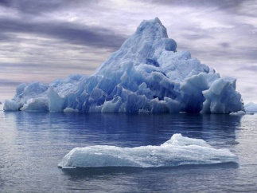  Айсберг | 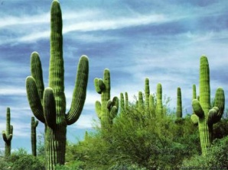  Кактуси
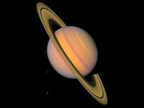  Сатурн (планета) | 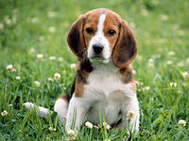  Собака
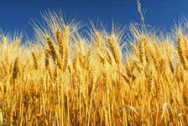  Пшениця | 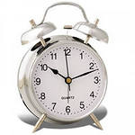  Будильник

6. Дидактична гра «Порівняй та зроби висновок». (Робота в парах.)
Працюючи над завданням, учні звертають увагу на розмір, колір, масу запропонованих тіл.
У кінці роботи учні роблять загальний висновок: основними характеристиками тіл, за якими їх можна відрізнити, є довжина, маса, об’єм, густина. Їх можна виміряти за допомогою спеціальних приладів.
Довжина — це число, яке одержують у результаті вимірювання тіла будь-яким масштабним відрізком (лінійкою, кутником тощо).
Кожне тіло в природі має свою масу (від латин. massa — «брила, шматок»).
Маса — обов’язкова характеристика фізичного тіла.
Масу тіл вимірюють за допомогою різноманітних терезів (демонстрування зображень різних видів терезів).
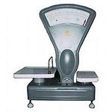  1. ____________________________ | 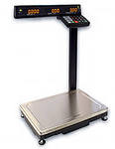  2. ____________________________
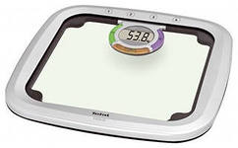  3. ____________________________ | 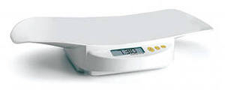  4. ____________________________

— Про що можна дізнатись, використовуючи ці терези?
1. Можна дізнатись масу зважуваних продуктів, овочів та фруктів.
2. Це напільні терези, за допомогою яких можна дізнатись вагу великих за розмірами та масою тіл.
3. Це напільні терези, за допомогою яких ми дізнаємося вагу власного тіла.
4. Це терези для зважування немовлят. Такі терези використовують у поліклініках, пологових будинках та вдома, у сім’ях, у яких з’явилася дитина.
Об’єм — це величина, що визначає частину простору, яку займає тіло. Об’єм рідин визначають за допомогою мірного посуду — мірної склянки, циліндра, колби, на яких зроблені позначки. Вимірюють у мілілітрах (мл).
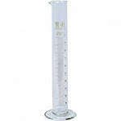
(Демонстрація мірного посуду.)
— Чи можна обчислити об’єм тіла прямокутної форми?
Необхідно перемножити висоту (а) на ширину (b) і на довжину (с).
Об’єм = а ⋅ b⋅ с
А що робити, якщо тіло має не прямокутну форму?
Давайте згадаємо правило Архімеда. Тіло, занурене у воду, виштовхує такий об’єм води, який має саме.

Про Архімеда
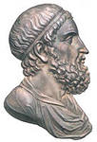
Архімед (Archimedes) (близько 287 р. до н. е.— 212 р. до н. е., Сіракузи) — давньогрецький математик, фізик та інженер; один із найвидатніших учених античності. Талант ученого проявився в різних галузях, його винаходів побоювались вороги. Машини та прості механізми завжди захищали Сіракузи від нападників. Але Архімед ще відомий своїми фізичними та математичними законами. Одного разу до Архімеда звернувся правитель Сіракуз. Він наказав перевірити, чи відповідає вага золотої корони вазі відпущеного на неї золота. Для цього Архімед зробив два злитки: один із золота, інший зі срібла, кожний такої ж ваги, що і корона. Потім по черзі поклав їх у посудину з водою, відзначив рівень води. Опустивши в посудину корону, Архімед встановив, що її об’єм перевищує обсяг злитка. І тоді прозвучало відоме на весь світ слово — «Еврика!».
Давайте проведемо експеримент. У нас є мірний циліндр із водою об’ємом 200 мл. Щоб дізнатися об’єм кулона, зануримо його у цей мірний циліндр. Спостерігаємо, що вода піднялася до позначки 250 мл. Проведемо прості розрахунки:
250 – 200 = 50 мл.
Отже, об’єм кулона становить 50 мл.

— Чи всі тіла в природі можна зважити за допомогою терезів? Як можна зважили небесні тіла?
Виявляється, масу цих тіл можна визначити за допомогою знань про густину тіла та його об’єм. Густина показує, чому дорівнює маса 1 м³ речовини. Щоб обчислити масу тіла за його густиною і об’ємом, треба густину помножити на об’єм:
Маса = густина · об’єм.
- III. Закріплення нового матеріалу
2. Робота з текстом.
Прослухайте вірш Т. Шевченка та назвіть тіла живої природи, тіла неживої природи, що створені природою та руками людини.
Садок вишневий коло хати,  Хрущі над вишнями гудуть,  Плугатарі з плугами йдуть,  Співають ідучи дівчата,  А матері вечерять ждуть. | Хата — тіло, створене руками людини.  Хрущі та вишні — це живі тіла.  Плуги — це тіла, створені руками людини.  Дівчата, плугатарі, матері — це живі тіла.
Сім’я вечеря коло хати,  Вечірня зіронька встає,  Дочка вечерять подає,  А мати хоче научати,  Так соловейко не дає. | Зіронька — природне тіло.  Соловейко — це живе тіло.

